12° Concorso Internazionale di Poesia “S. Antonio Abate - Clara Russo”
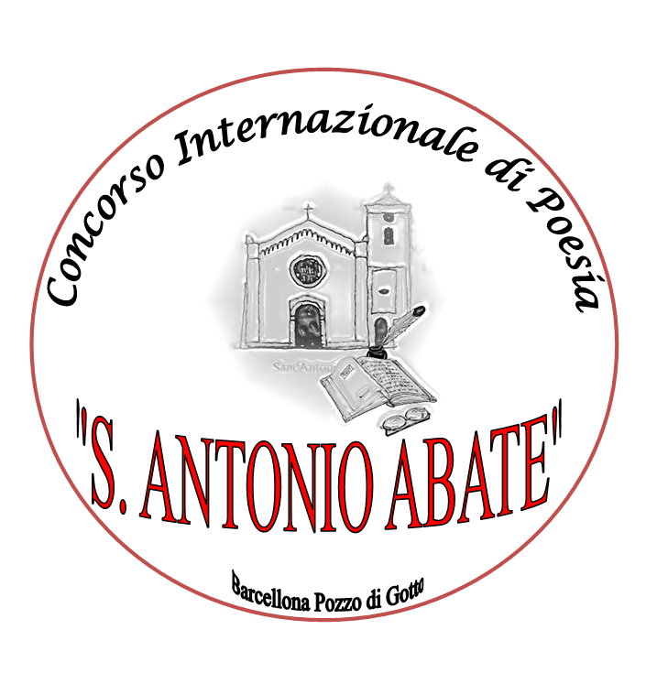
Barcellona Pozzo di Gotto

SCADENZA
PARTECIPAZIONE: 31 Maggio 2022

PREMIAZIONE: 30 Luglio 2022

REGOLAMENTO

La Parrocchia di S. Antonio Abate in Barcellona Pozzo di Gotto indice la 12^ edizione del Concorso Internazionale di Poesia “S. ANTONIO ABATE”. Il Concorso è aperto a tutti i poeti italiani e stranieri, purché gli elaborati siano in lingua italiana.

Art. 1 – Il Concorso è articolato in 5 sezioni:
sez. A: POESIA IN LINGUA ITALIANA, edita o inedita, a tema libero;
sez. B: POESIA IN LINGUA SICILIANA, edita o inedita, a tema libero, con allegata traduzione;
sez. C: POESIA NEI DIALETTI NAZIONALI, edita o inedita, a tema libero, con allegata traduzione;
sez. D: POESIA RELIGIOSA, edita o inedita, in lingua italiana o in dialetto (con allegata traduzione), a tema: “La vita di ogni uomo è un miracolo operato dalla mano di Dio”;
sez. E: POESIA GIOVANE (Junior) fino a 17 anni, edita o inedita, in lingua italiana o in dialetto, a tema libero.
Art. 2 – NON POSSONO ESSERE PRESENTATE OPERE CHE SIANO STATE GIA’ PREMIATE AI PRIMI 3 POSTI IN ALTRI CONCORSI AL MOMENTO DELL’INVIO (pena esclusione).
Art. 3 - Si può partecipare a una o più sezioni. Per ogni sezione ogni concorrente può inviare fino a un massimo di 3 componimenti poetici la cui lunghezza preferibilmente non dovrà superare i 45 versi (non poemi): a) se spedite per via postale: redatte in Word su foglio formato A4, carattere Times New Roman o Arial, corpo 12 o 14, in n° 5 copie di cui una soltanto dovrà essere firmata e corredata dei dati anagrafici del concorrente (nome e cognome, indirizzo, n° telefono o cellulare, indirizzo email di posta elettronica). In calce alla stessa, il concorrente dovrà apporre la seguente dichiarazione autografata: “Dichiaro che l’opera presentata è di mia personale creazione e al momento dell’invio non è mai stata premiata ai primi tre posti in altri concorsi”; b) se inviate per email: una sola copia per ogni singola poesia, in formato word o PDF. Non inviare le opere in formato immagine Jpg. In allegato, la SCHEDA DI PARTECIPAZIONE da compilare in tutte le sue parti e spedire insieme alle opere (sia per email che per via postale), necessaria per l’accettazione del regolamento del presente bando. I dati saranno esclusivamente ad uso da parte della segreteria del premio. Non saranno considerate valide le poesie inviate informa anonima.
Art. 4 – Gli elaborati vanno spediti entro e non oltre il 31 Maggio 2022:
a) per via postale (farà fede il timbro postale), al seguente indirizzo: 12° Concorso Internazionale di Poesia “S. Antonio Abate” – c/o Antonino Foti, via Stretto 1° Garrisi, 23 – 98051 Barcellona Pozzo di Gotto (Me), con posta ordinaria o raccomandata, seguendo le modalità di cui all’art. 3. In caso di smarrimento l’organizzazione non si assume alcuna responsabilità;
b) per posta elettronica entro la mezzanotte del 31 maggio 2022 all'indirizzo email ninofoti59@libero.it, allegando copia del versamento postepay, scheda di partecipazione, eventuale biografia o curriculum (non obbligatorio). Gli elaborati non verranno restituiti;
Art. 5 – E’ prevista una quota di partecipazione:
- per 1 sezione: € 10,00
- per 2 sezioni: € 15,00
- per 3 e 4 sezioni: € 20,00
- Sezione E - Poesia Junior: GRATUITA
Il concorso non ha scopo di lucro. Le quote di partecipazione saranno utilizzate esclusivamente, anche se solo parzialmente, a coprire le spese di segreteria, e di quant’altro risulterà necessario, unitamente alla Parrocchia quale organizzatore ufficiale.

Il versamento della quota di partecipazione può essere inviata:
a) in contanti, ben celata nel plico di spedizione;
b) tramite versamento su carta PostePay Evolution n° 5333 1710 3827 8830;
c) con bonifico su PostePay Evolution – n° IBAN: IT21D3608105138210851010861” – CF: LQANCC80B53A638F intestato a Nuccia Aliquò - Causale: “12^ Edizione concorso di poesia”, allegando copia del bonifico o del versamento con gli elaborati fatti pervenire per posta elettronica all’indirizzo ninofoti59@libero.it;
Art. 6 – La Giuria Esaminatrice per le sez. A-B-C-E, i cui nomi saranno resi noti all’atto della premiazione, sarà composta da personalità del panorama letterario, dell’arte e del giornalismo; la Giuria Esaminatrice per la sez. D – poesia religiosa, sarà composta da personalità esclusivamente religiose. Il giudizio della Giuria è insindacabile, ad essa spetta pronunciarsi su casi controversi e su quanto non espressamente previsto dal presente regolamento.
Art. 7 – Di ogni sezione, dopo attenta analisi della Giuria, saranno proclamati i finalisti (che saranno avvisati privatamente), senza comunicare per quale sezione concorrono. Verranno premiati i primi 3 di ogni sezione. L’organizzazione del Concorso, però, si riserva di istituire e conferire Premi Speciali, Menzioni d’Onore, Menzioni Speciali e Segnalazioni di Merito. I nomi dei vincitori di ognuna delle sezioni in gara saranno comunicati nel corso della Cerimonia di Premiazione. I premi consisteranno in coppe, targhe e diplomi. L’ATTESTATO DI PARTECIPAZIONE in formato PDF (al di la dell’esito finale) sarà inviato per posta elettronica a chi ne farà specifica richiesta (dare conferma sulla scheda di adesione). Al PRIMO CLASSIFICATO di ogni sezione sarà offerto un pernottamento in hotel (compresa prima colazione) se lo stesso proviene da fuori provincia;
Art. 8 - Saranno declamate solo le opere premiate ai primi 3 posti, le Menzioni e premi Speciali (escluse le eventuali Segnalazioni di Merito). Le stesse saranno declamate, dopo aver dato la propria disponibilità sulla scheda di partecipazione, dagli autori in presenza o per audio-video che potranno inviare all’Organizzatore in caso di comprovata assenza; solo per i primi 3 classificati, per diritto, in loro assenza saranno declamate le opere premiate e consegnata la motivazione; dei premiati assenti saranno declamate soltanto se sarà presente il delegato;
Art. 9 – La Cerimonia di Premiazione si terrà sabato 30 LUGLIO 2022, inizio ore 20.30, nel “Giardino degli Ulivi”, dietro la chiesa parrocchiale di S. Antonio Abate in Barcellona Pozzo di Gotto (Me), fatto salvo problemi inerenti al persistere della pandemia e nel rispetto della normativa vigente in materia, o per altri motivi non inerenti alla volontà dell’Organizzazione. Nel caso di variazioni l’Organizzazione si impegnerà a dare tempestiva comunicazione;
Art. 10 – A tutti i vincitori e premiati sarà data tempestiva comunicazione (almeno 10 giorni prima della Cerimonia di premiazione) a mezzo telefono/cellulare o email, per consentire la loro presenza alla Cerimonia di premiazione (da confermare entro gg. 7 dalla ricevuta comunicazione);
Art. 11 I vincitori e i premiati hanno l’obbligo a presenziare alla Cerimonia di premiazione e i premi a loro assegnati saranno unicamente ritirati in sede. In caso di giustificata assenza motivata e scritta, da far pervenire per email e in tempo all’Organizzatore, ogni concorrente potrà delegare solo una persona di fiducia, previa delega scritta da far pervenire all’organizzazione del concorso che, all’atto della premiazione, potrà ritirare solo ed esclusivamente il premio di un solo autore delegante (il delegato quindi non potrà ritirare il premio per più autori, ma solo e soltanto per un autore…). In alternativa, l’Organizzazione si riserva di spedire il premio con spese a totale carico degli interessati. In caso di assenza ingiustificata i premi non ritirati resteranno a disposizione dell’organizzazione, che deciderà del loro uso;
Art. 12 – I concorrenti al momento dell’iscrizione accettano totalmente le condizioni del presente bando. I dati personali saranno tutelati in base al D. lgs. 30 giugno 2013 n° 196/2013, e utilizzati esclusivamente per il corretto svolgimento del Concorso;
Art. 13 – Il bando sarà scaricabile dal sito www.concorsiletterari.it o dal gruppo Facebook “Concorso Internazionale di Poesia “S. Antonio Abate” appositamente creato su Facebook; Graduatoria e risultati saranno resi noti solo ed esclusivamente la sera della cerimonia di premiazione e in seguito pubblicati sui siti di cui sopra;

Per ogni eventuale comunicazione, richiesta e chiarimenti:
■ Sig. Antonino Foti: cell. 3338471691; tel. 0909791944 email: ninofoti59@libero.it

P.S.: Ci teniamo a sottolineare che tutti, finalisti e partecipanti, possono considerarsi vincitori. Il nostro grazie e il nostro affetto va a tutti gli autori.

Barcellona Pozzo di Gotto 15 Dicembre 2021
Il Presidente
Antonino Foti

SCHEDA DI ADESIONE
12^ EDIZIONE DEL PREMIO INTERNAZIONALE DI POESIA
“S. ANTONIO ABATE – Clara Russo”
Barcellona Pozzo di Gotto (Me)

SCHEDA DI PARTECIPAZIONE (da compilare in modo leggibile e in stampatello) (Tutela della privacy (rif. art.12 del bando)

Io sottoscritto/a
Nome_______________________________________________________________ ___________________
Cognome _______________________________________________________________________________
Data e Luogo di nascita ____________________________________________________________________
Indirizzo (via/piazza, numero civico, cap, città, provincia) ________________________________________ _______________________________________________________________________________________
Tel./Cell ____________________________________ Email: ______________________________________

Intendo partecipare alla Dodicesima Edizione (2022) del Concorso Internazionale di Poesia “S. Antonio Abate – Clara Russo”, per la/e sezione/i:

□ Sezione A – Lingua italiana a tema libero
(titolo della prima poesia)_______________________________________________________________ (titolo della seconda poesia)______________________________________________________________
(titolo della terza poesia)________________________________________________________________

□ Sezione B – Lingua siciliana a tema libero (allegare traduzione)
(titolo della prima poesia)________________________________________________________________ (titolo della seconda poesia)______________________________________________________________
(titolo della terza poesia)________________________________________________________________

□ Sezione C – dialetti d’Italia a tema libero (allegare traduzione)
(titolo della prima poesia)________________________________________________________________ (titolo della seconda poesia)______________________________________________________________
(titolo della terza poesia)________________________________________________________________

□ Sezione D – poesia religiosa a tema “La vita di ogni uomo è un miracolo operato dalla mano di Dio”
(titolo della prima poesia)________________________________________________________________ (titolo della seconda poesia)______________________________________________________________
(titolo della terza poesia)________________________________________________________________

□ Sezione E – poesia Junior a tema libero (riservata ai ragazzi di età inferiore ai 18 anni)
(titolo della prima poesia)________________________________________________________________ (titolo della seconda poesia)______________________________________________________________
(titolo della terza poesia)________________________________________________________________

- In caso di essere tra i premiati leggo la mia composizione (sbarrare la voce che interessa)
□ SI □ NO

- Richiedo ATTESTATO DI PARTECIPAZIONE □ SI □ NO (sbarrare la voce che interessa)
Firma per accettazione del regolamento e per adesione ----------------------------------------------------
Firma del genitore per il concorrente minorenne (sez. E) ----------------------------------------------------

